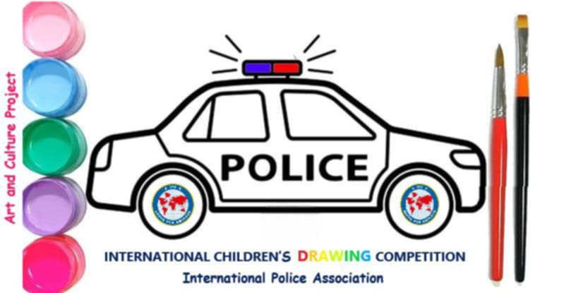 | MIĘDZYNARODOWE STOWARZYSZENIE POLICJI  MIĘDZYNARODOWA RADA WYKONAWCZA  KOMISJA SPOŁECZNO-KULTUROWA  Projekt Sztuki i Kultury  6. MIĘDZYNARODOWE ZAWODY IPA DLA DZIECI  KONKURS LOSOWANIA
FORMULARZ ZGŁOSZENIOWY
Imię i nazwisko członka: ___________________________________________________
Karta IPA członka nr ______________________________________________
Relacje z dzieckiem: ______________________________________________
Imię dziecka: ______________________________________________________
Data urodzenia dziecka: ________________________________________________
Sekcja: __________________________________________________________
Tematy obrazu: (proszę zaznaczyć)
Radiowozy

Zwierzęta
Środowisko
DANE KONTAKTOWE GUARDIANA
Adres: __________________________________________________________
Numer telefonu komórkowego: ________________________________________________
e-mail: ___________________________________________________________
Podpisując się poniżej, niniejszym oświadczam, że powyższe informacje są prawdziwe, a publikując ten wpis, przeczytałem i akceptuję warunki konkursu.

Date___________Place_____________Signature__________
ZGŁOSZENIA OTRZYMANE PÓŹNIEJ NIŻ 16-8-2026 ZOSTANĄ ODRZUCONE
Prosimy o zeskanowanie i podpisanie tego formularza oraz przesłanie go razem ze zeskanowanym obrazem do artsandcultureprojectteam@gmail.com

